投诉我不怕——轻松搞定“张牙舞爪”的客户

课程背景：
随着客户服务期望及维权意识的不断提升，当前投诉已成为困扰企业运营的老大难问题，客户轻则大吵大闹，重则媒体曝光，林林总总的失控行为，让客服人员感到手足无措、身心俱疲，在该背景下，客服人员应如何调整心态去看待客户抱怨、如何运用更好的方法来应对客户投诉、怎样用更恰当的技巧来化解客户不满，《投诉我不怕—轻松搞定“张牙舞爪”的客户》课程将为您一一解答。
本课程杨俊老师曾任职于大型国企、专职处理各类疑难投诉，他将以世界500强企业服务实践案例为背景，结合国内外同行及跨行业的优秀经验，帮助学员快速掌握客户异议化解及投诉应对技巧，提升企业服务品质，降低投诉率。

课程收益：
●异议消除—掌握顺、展、转三个客户异议化解技巧，避免不满升级，将大部分投诉扼杀于萌芽阶段
●心理建设—用正确的角度看待客户投诉，为应对各种艰难的场景奠定良好的心里基础
●投诉应对—从投诉前、中、后三个维度掌握客诉处理各环节的应对技巧，避免投诉进一步升级
●疑难破解—掌握疑难客户投诉处理思路和策略，打造专业客诉处理专家
●差异应对—根据不同客户性格，调整你的投诉应对与客户安抚策略
●案例实操—由学员出题开展客诉情景模拟，过程中老师将进行专业点评，帮助学员实现从学习到应用的转化过程
●课后输出—培训结束后，老师还将针对课程中收集到的常见客户异议输出对应解答话术，作为企业岗位服务能力提升的参考学习材料

课程时间：2天，6小时/天（线上线下均可，可以根据需求调整课程时长）
课程对象：企业客户投诉处理部门、一线人员
课程方式：讲师讲授20%+案例分析30%+小组研讨20%+实操演练30%
掌握工具：
●异议解答沟通模式“顺、展、转”
●沟通说服模型—利益推进法、痛点推进法
●投诉谈判模型—利益之争
课程模型：
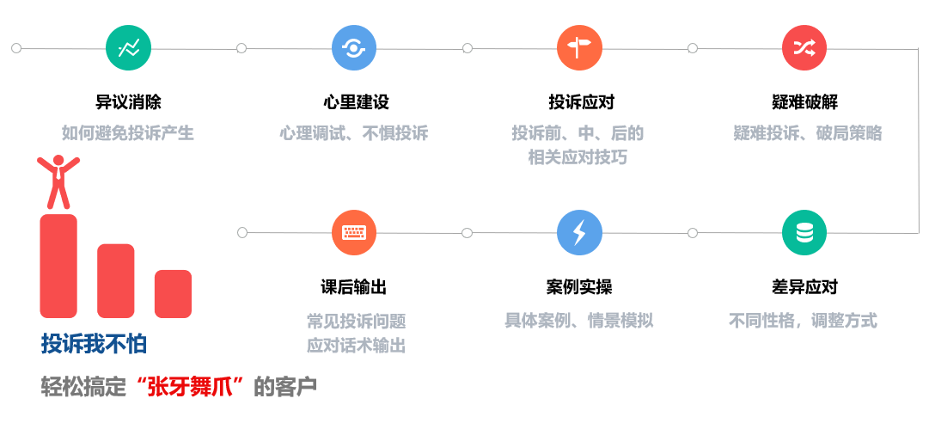

第一讲：客户不满的认知与化解—把投诉扼杀在萌芽阶段
一、客户异议处理技巧
1. 什么是客户的异议
2. 为什么会有客户异议
3. 客户异议不处理好会怎样
二、日常客户异议的收集
1. 有能力改变的异议
1）怀疑
2）误解
3）谣言
2. 无能力改变的异议
1）缺陷、局限
2）政策限制
三、客户异议解答四忌
1. 意图太明显
2. 直接否定对方
3. 发生争执
4. 直接指出错误
四、客户异议解答三板斧
1. 顺
1）认同
2）赞美
3）感谢
2. 展
1）客户的观点
2）客户的疑虑
3）客户的担心
3. 转
1）转移焦点
2）转替代品
3）转移场地
4. 常见客户异议解答练习
章节成果：具备对客户投诉问题精准识别与分类的能力；输出6套常见客户异议的解答话术

第二讲：普通客户投诉应对技巧—帮您搞定80%的客户
一、为什么会有客户投诉
1. 预期与差距
2. 损失与问题
视频互动：女服务员与客户的矛盾（问题出在哪？）
二、客户投诉的三种目的
1. 满足精神目的
1）生活不如意、发泄
2）被关心、被聆听
案例分析：这个客户想要什么
3）彰显自己的身份地位
2. 满足经济目的
1）有理由
2）恶意敲诈
3. 解决实际问题
1）需要知道时间
2）需要知道进度
3）希望优先处理
三、投诉一定是坏事吗
1. 发现工作中的不足
2. 客户愿意跟我们说
3. 提高忠诚度的契机
4. 锻炼个人沟通能力
四、投诉处理五不要
1. 不要马上讲道理
2. 不要驳客户面子
3. 不要说忌语
4. 不要惹火烧身
案例分析：星巴克的投诉
5. 不要以貌取人
案例分析：投诉案例—一个老妇人
五、投诉应对基础流程
1. 投诉前
1）并不是所有投诉都能处理
2）性别优势
3）精神胜利法
4）珍惜每一次成长的机会
5）不先入为主
6）改掉你的坏习惯
2. 投诉中
1）让对方觉得被尊重
2）表现出有诚意的态度
3）首问负责制
4）确认加归纳
5）换人需交接
6）适当选位置
7）保护好自己
3. 投诉后
1）关注时限
2）及时告知
3）后续关怀
4）经验萃取
章节成果：对客户投诉有正确合理的认知，用积极主动的心态看待投诉；掌握普通投诉在投诉前、投诉中、投诉后三个不同解答的服务动作

第三讲：疑难客户投诉破解思路—留给最后20%的客户
一、疑难投诉处理关键做法
1. 伸手不打笑脸人
案例分析：她为什么会被骂
2. 富有感染力的语言
3. 设法赞美对方
4. 扮无奈
5. 三易
1）易时（变更时间）
2）易人（变更人物）
3）易地（变更地点）
6. 转换称谓
7. 改变目的
二、疑难投诉处理核心策略
1. 转移注意力
2. 管理期望值
3. We are friends
案例分析：这个客户是如何被快速搞定的
4. 理性与感性的较量
5. 三明治法
6. 要求见领导的应对
7. 各方利益点的博弈
1）差异利益
2）互斥利益
3）共赢利益
章节成果：掌握疑难投诉客户的应对方法与关键技巧；输出6套针对疑难客户“低成本、高感知”的应诉措施

第四讲：差异化的应对—针对不同客户性格调整你的投诉处理策略
一、了解客户的脾性—不同的人，要说不同的话
二、案例分享—爱默生的故事（你的启示是什么？）
1. DISC性格分类
三、学员性格测试练习
1. 个性的划分——表现型
1）表现型人格的识别
2）表现型人格的投诉应对与安抚策略
2. 个性的划分——分析型
1）分析型人格的识别
2）分析型人格的投诉应对与安抚策略
3. 个性的划分——温和型
1）和平型人格的识别
2）和平型人格的投诉应对与安抚策略
4. 个性的划分——支配型
1）支配型人格的识别
2）支配型人格的投诉应对与安抚策略
情景模拟：投诉客户应对模拟
a小组出题
b交换题目
c现场模拟
d老师点评
章节成果：开展模拟演练，根据四类不同投诉客户，输出四套差异化的应诉策略

